**Игры для обогащения словарного запаса у детей младшего дошкольного возраста.**

*«Слово есть первый признак сознательной разумной жизни. Слово есть воссоздание внутри себя мира» .*

*К.С.Аксаков.*

Слово — основная единица языка, и развитие речевого общения невозможно без расширения словарного запаса у ребенка. Необходимо показать ребенку, что каждый предмет, его свойства и действия имеют названия. Для этого необходимо научить ребенка правильно называть предметы, различать предметы по существенным признакам, выделять характерные признаки и качества, а также действия. Такое обучение проводится взрослым через игровую деятельность. Игры способствуют накоплению и обогащению словаря на основе знаний и представлений из окружающей ребенка жизни, активизации разных частей речи, не только имен существительных, но и глаголов, имен прилагательных, наречий.

На данном возрастном этапе активный словарь детей рекомендуется обогащать:

* существительными – названиями предметов: игрушек, одежды, посуды, мебели, обуви, транспортом. Также знакомим детей с овощами, фруктами, домашними и дикими животными, их детенышами.
* глаголами - стирать, варить, мыть, резать, гладить, лечить, сажать и др.
* прилагательными (большой, маленький, красный, желтый, зеленый, синий, горячий, холодный, сладкий, кислый, круглый и др);
* наречиями (там, здесь, тут, низко, высоко и др).

Следующие игры  направлены на подведение ребенка к пониманию значения слова, обогащение его речи смысловым содержанием, т. е. на качественное развитие словаря.

**Игра «Угадай игрушку»**

Данная игра поможет сформировать у ребенка умение находить предмет, ориентируясь на его признаки.

Взрослый показывает 3—4 игрушки. Ребенок называет их. Взрослый рассказывает о каждой игрушке, называя внешние признаки: «Это мягкая игрушка. Она серая, хвостик короткий, уши длинные, любит морковку. Угадай, что это за игрушка?». Также взрослый описывает другие игрушки, ребенок называет их.

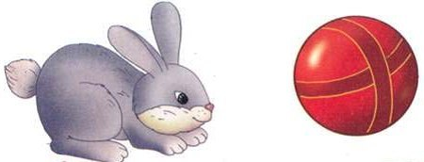

**Игра «Чудесный мешочек»**

Данная игра учит ребенка выделять и называть признаки предмета.

Взрослый достает по одному предмету (например, фрукт) из чудесного мешочка, называет его: «Это груша, она желтая, сладкая, вкусная». Так взрослый описывает 3-4 фрукта. Затем взрослый предлагает ребенку ответить на вопрос: «Груша какая?»  Ребенок называет признаки: «Она желтая, сладкая».

По такому же принципу игра проводится с овощами или другими предметами.

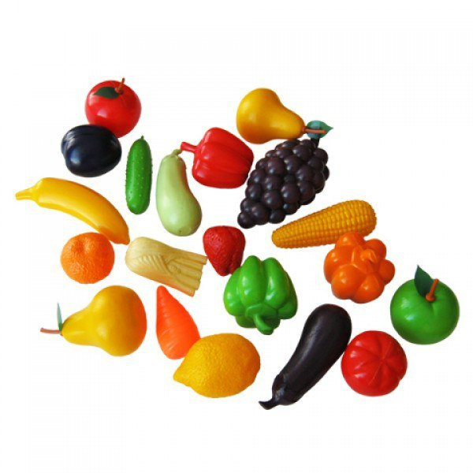

**Игра «Исправь ошибку»**

Данная игра учит ребенка определять несоответствие изображенных на рисунке признаков знакомых объектов и называть их.

Взрослый предлагает ребенку найти неточности в картинках и затем нарисовать предметы правильно совместно с взрослым.

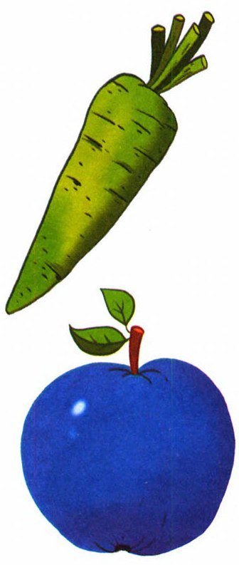

**Игра «Угадай, что это?»**

Данная игра формирует умение ориентироваться на основные признаки описываемого объекта.

Первый вариант. Взрослый описывает предмет и предлагает ребенку отгадать, о каких предметах говорится в этих описаниях.

Например: «Круглое, зелёное, сладкое. Угадай, что это?»

Ребенок отвечает: «Это яблоко».

Второй вариант. Ребенок описывает предмет, взрослый называет описанный ребенком предмет.

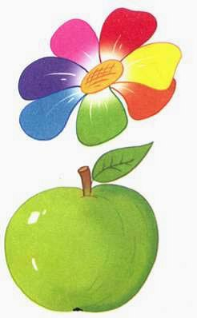

**Игра «Сравни мишку и мышку»**

Данная игра учит ребенка сравнивать разных животных, выделяя противоположные признаки.

Взрослый предлагает рассмотреть мишку и мышку.

—« Мишка большой, а мышка какая? Маленькая. Еще, какой мишка? Толстый, косолапый. Мышка какая? Маленькая, серенькая, быстрая. Мишка любит есть мед, малину, а мышка любит есть сыр»

Ребенок отвечает на вопросы взрослого: «Кто большой? Кто любит сыр? Кто косолапый? Кто маленький?»



**Игра «У кого, какая игрушка?»**

Игра учит определять и называть признаки животных по образцу взрослого.

Взрослый берет себе одну игрушку (медведя), а ребенку дает зайца. И начинается игра: «У меня медведь. А у тебя?». Ребенок: «А у меня заяц».

Взрослый: «У медведя коричневая шубка». Ребенок: «А у зайца белая шубка».

Взрослый: «У меня медведь большой». Ребенок: «У меня заяц маленький».

Взрослый: «У медведя маленькие уши». Ребенок: «А у зайца длинные уши».



**Игра «В гостях у матрешек»**

С помощью данной игры взрослый учит  ребенка обращать внимание на слова, близкие и противоположные по смыслу.

Взрослый предлагает отправиться в гости к матрешкам. Одна матрешка большая, а другая  маленькая. Матрешки приглашают пойти погулять. Большая матрешка пошла по широкой дороге, а маленькая матрешка по узкой дороге. Вдруг начался дождь, большая матрешка взяла большой зонтик, а маленькая матрешка маленький зонтик. Дождик закончился, они пришли домой, стали рисовать. Большая матрешка взяла длинный карандаш, а маленькая взяла короткий карандаш. Большая матрешка нарисовала большой мяч, а маленькая, какой мяч нарисовала? (Маленький). Потом матрешки стали пить чай. Взрослый спрашивает у ребенка: «Какую чашку возьмет большая матрешка?» (Большую чашку). «Какую чашку возьмет маленькая матрешка?» (Маленькую чашку). Наступил вечер, и матрешки легли спать, большая матрешка кладет одежду в большой шкаф, а маленькая матрешка в какой шкаф? Какая кровать у большой матрешки, а какая у маленькой? Ребенок отвечает на вопросы.

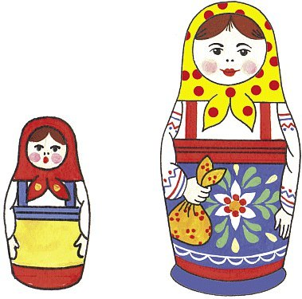

**Игра «Назови одним словом»**

Данная игра формирует представление у ребенка об обобщающих словах.

Взрослый предлагает ребенку вспомнить, на чем спали матрешки? Куда они складывали свою одежду? На чем они сидели, когда рисовали? Взрослый рассказывает: кровать, шкаф, стул – это мебель. Спрашивает у ребенка: «шкаф, кровать, стул - как назвать эти предметы одним словом?» (Мебель). «Какая мебель у тебя в комнате (дома)?» Ребенок перечисляет предметы мебели.

Взрослый: «Сели матрешки за стол. Там стоят чашки, блюдца, ложки – это посуда. Какая посуда у нас на кухне?» Ребенок перечисляет предметы посуды. «Наши матрешки любят играть. Что им для этого нужно?» Ребенок отвечает: «игрушки». «Назови, какие игрушки ты знаешь? Какие у тебя любимые игрушки?»

